ПРВИ РАЗРЕД 24.03.2020.
ПРЕДМЕТ: СРПСКИ ЈЕЗИК
Наставна јединица: Говорна вежба: Бућење пролећа
(наставна јединица се данас поклапа са наставном јединицом са РТС2)
Довољно је да у свескама запишете запис са РТС2 и решите дати задатак(написати писаним словима у свеске).
Предмет : МАТЕМАТИКА
Наставна јединица : Парни и непарни бројеви

Запис у свесци:
1. Напиши парне бројеве друге десетице мање од броја 17.
2. Који је број за 6 мањи од највећег непарног броја друге десетице?
3. Најмањи паран број увећај збиром бројева 7 и 8.

Решити 3. и 4. задатак у уџбенику,стр. 50.

Предмет: СВЕТ ОКО НАС
Наставна јединица: Биљке и животиње око нас
Прочитати о биљкама и животињама у уџбенику, стр. 20. и 21.
Упиши у број којим је обележено име животиње.(стр. 20. и 21.)
Запис у свесци:
*Шума:
-биљке: дрвеће (бреза, храст, буква, јела...), жбуње, трава
-животиње: вук, лисица, дивља свиња, сова, детлић, срна...
*Ливада.
-биљке: трава, маслачак, булка, камилица, детелина, жбуње...
-животиње: зец, кртица, скакавац, фазан, срна...
*Бара:
-биљке: рогоз, локвањ, врба, трска...
-животиње:жаба, патка, рода
*Река:
-биљке: врба
-животиње: рибе, рак, дабар, корњаче...
*Нацртај једну биљку и животињу која живи у шуми, на ливади, поред воде и у води.

НАСТАВНИ ЛИСТ
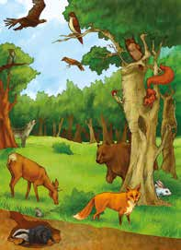
- На слици су приказане дивље животиње. Напиши њихове називе.

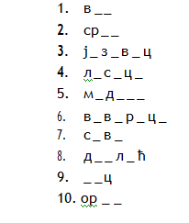
- Откриј о којим животињама је реч и напиши њихова имена.
_____
ЖИВИМ У ШУМИ. ИМАМ РОГОВЕ. ЈЕДЕМ ТРАВУ. ДЕТЕ МИ ЈЕ ЛАНЕ.
______
КУЋА МИ ЈЕ ПЕЋИНА. ВОЛИМ КРУШКЕ. НАЈКРУПНИЈИ САМ У ШУМИ.
_______
НОСИМ КУЋУ НА ЛЕЂИМА. ВОЛИМ БАРЕ. СПОРО ХОДАМ, АЛИ ДУГО ЖИВИМ.

- Помози веверици да нађе пут до ораха.


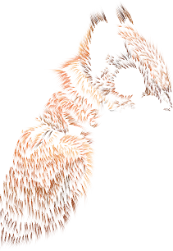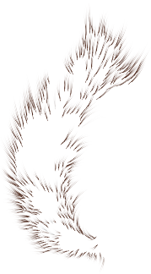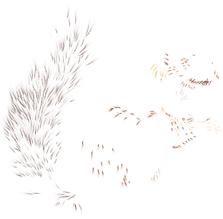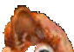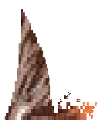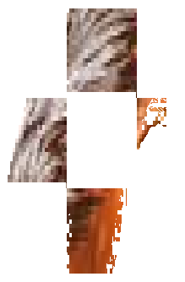

Задатак 3. могу решити ученици који могу да одштампају наставни лист

